**ΕΝΟΤΗΤΑ 27: ΤΟ ΚΙΝΗΜΑ ΣΤΟ ΓΟΥΔΙ**

**ΤΙ ΗΤΑΝ: μια εξέγερση στρατιωτικών**

**ΠΟΤΕ ΕΚΔΗΛΩΘΗΚΕ: 1909** (15 Αυγούστου)

**ΠΟΙΟΙ ΤΟ ΕΚΑΝΑΝ: κατώτεροι αξιωματικοί** (ο ΣΤΡΑΤΙΩΤΙΚΟΣ ΣΥΝΔΕΣΜΟΣ υπό τον Νικόλαο Ζορμπά)

**ΑΠΕΝΑΝΤΙ ΣΕ ΠΟΙΟΥΣ: στον Βασιλιά Γεώργιο, τον διάδοχο Κωνσταντίνο και το πολιτικό σύστημα**

**ΓΙΑΤΙ: οργή για την κατάσταση στην Ελλάδα! (πτώχευση, ατυχής πόλεμος 1897, ταπείνωση, αποζημιώσεις, νέο δάνειο, ΔΟΕ, αυθαιρεσίες διαδόχου στο στράτευμα…)**

**ΠΟΙΑ ΤΑ ΑΙΤΗΜΑΤΑ ΤΟΥΣ: ΑΝΟΡΘΩΣΗ του κράτους**

**ΠΩΣ ΑΝΤΕΔΡΑΣΕ Ο ΚΟΣΜΟΣ: συμπαραστάθηκε** (δεν τους θεώρησε πραξικοπηματίες)

**ΑΠΟΤΕΛΕΣΜΑ: ο ΣΣ καλεί τον ΕΛΕΥΘΕΡΙΟ ΒΕΝΙΖΕΛΟ στην Ελλάδα** (από την αυτόνομη πλέον Κρήτη)

**↓**

*Δείτε παρακάτω μια λαϊκή λιθογραφία, που αναφέρεται στην επιτυχία του κινήματος στο Γουδί*

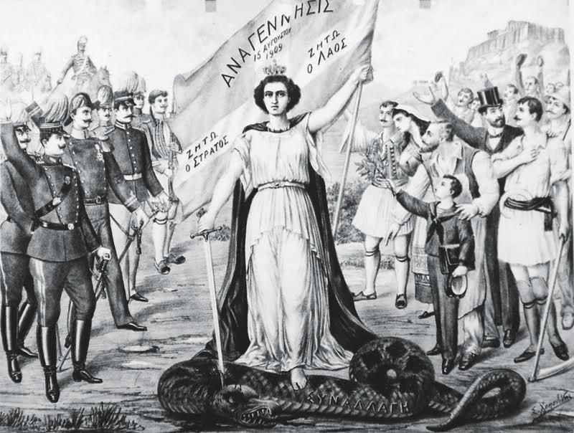

* **Η Ελλάδα, «ανορθωμένη», κρατά στο ένα χέρι σημαία** με την ημερομηνία εκδήλωσης του κινήματος, που πέτυχε με τη συμβολή στρατού και λαού.
* **Στο άλλο χέρι, με ξίφος, σκοτώνει το φίδι-«συναλλαγή».** («Συναλλαγή» θεωρούνταν οι παράνομες, αθέμιτες συμφωνίες πολιτικών και ψηφοφόρων, δλδ η εξαγορά ψήφων).
* **Δεξιά, ο λαός,** άνδρες και γυναίκες, κάθε κοινωνικής τάξης και ηλικίας, επευφημούν, δηλαδή επιδοκιμάζουν τον στρατό, επειδή το κίνημα στο Γουδί θα αλλάξει τη ζωή τους και το μέλλον των παιδιών τους.